**Dopřejte si ve své kuchyni bezpečí a pohodlí!**

Praha, xx. listopadu 2024

**Vaření s dětmi může být velká zábava, ale také adrenalinový zážitek. Je těžké uhlídat nenechavé ručičky, hrnce a troubu zároveň. Stejně tak například senioři jistě ocení spotřebiče, které jim pomohou s vařením nebo mytím nádobí. Společnost Electrolux myslí nejen na takové chvíle, ale i na vaše pohodlí při vaření, ať už s dětmi, nebo bez nich.**

**Indukční deska, která hlídá var za vás**

Už se nemusíte bát na chvilku odběhnout od vaření oběda. S varnou deskou vybavenou senzory **SenseBoil & Fry** nenajdete linku překypěnou vodou z těstovin, která začala vřít přesně v okamžiku, kdy jste opustili kuchyň. Spolehněte se na senzor, který var hlídá za vás a přizpůsobí intenzitu ohřevu podle potřeby. [**Indukční varná deska série 800 SenseBoil & Fry**](https://www.electrolux.cz/kitchen/cooking/hobs/induction-hob/eis87583/)díky senzorům pozná, kdy je třeba upravit teplotu, aby nedošlo k překypění. Senzory udržují ideální teplotu pánve a pomáhají tak dosáhnout skvělých výsledků a úspory energie – ať už připravujete cokoli.

**Myčka, ke které nemusíte ohýbat záda**

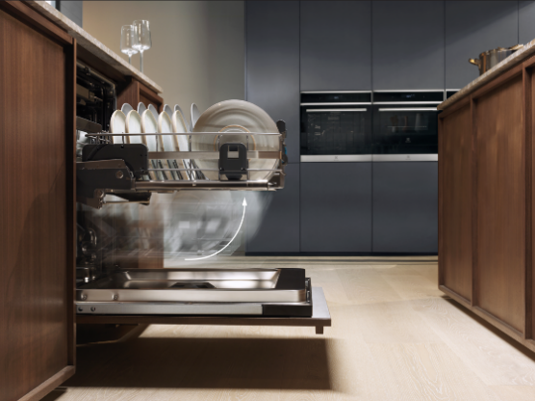[**Myčka nádobí Electrolux 900 ComfortLift®**](https://www.electrolux.cz/kitchen/dishwashing/dishwashers/dishwasher-60-cm/eec87400w/) je první na světě, která usnadňuje vkládání   
i vyndávání nádobí. Jedinečný mechanismus **ComfortLift®** umožňuje zdvihnout koš lehkým stisknutím držadla až do úrovně pasu. To jistě ocení všichni, ale například pro seniory, či vaše blízké trpící sníženou pohyblivostí, to může být výrazná pomoc v péči o domácnost.

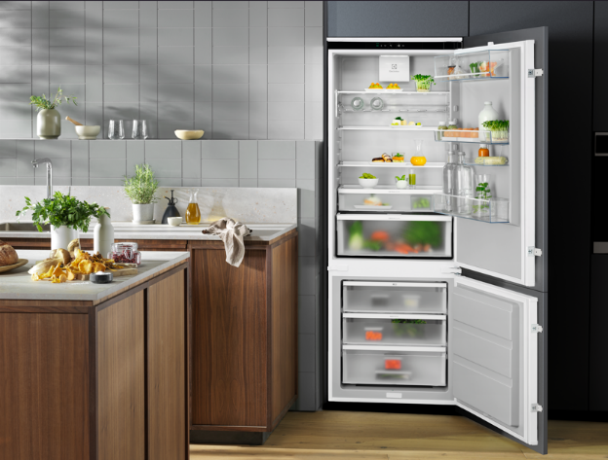Už vás nemusí trápit složité a nepříjemné odmrazování chladničky. Technologie **TwinTech® No Frost** dostupná například ve [**vestavné chladničce   
s mrazákem 700 GreenZone No Frost**](https://www.electrolux.cz/kitchen/cooling/fridge-freezers/built-in-fridge-freezer/eng7te75s/)využívá pokročilý systém duálního chlazení. Tato technologie zajišťuje, že mraznička zůstává bez námrazy   
a chladnička si udržuje optimální vlhkost, která zabraňuje vysychání potravin. Stabilní teplota uvnitř chladničky je zajištěna díky **DynamicAir**. Funguje na základě cirkulace chladného vzduchu, který chrání vaše potraviny před ohřátím i při otevření dveří.

Usnadněte si čištění varné desky a zároveň si dopřejte luxusní design díky [**kombinaci varného panelu a odsavače 600 Bridge SaphirMatt®**](https://www.electrolux.cz/kitchen/cooking/cooker-hoods/combo-hob-hood/kcc84450cz/)**.** Elegantní vysoce odolné sklo **SaphirMatt** má atraktivní matný povrch odolný proti poškrábání, otiskům prstů a skvrnám. Díky tomu se snadno čistí a ušetří vám spoustu času a energie. Zabudovaný odsavač navíc uspoří prostor a umožní umístit varnou desku i jinam, než pod klasický odsavač par.

Více na [www.electrolux.cz](http://www.electrolux.cz), [newsroom Electrolux Česká republika](https://www.electroluxgroup.com/en/category/newsroom/local-newsrooms/czech-republic-newsroom/) nebo [newsroom.doblogoo.cz](https://newsroom.doblogoo.cz/)

Electrolux Group je přední světová společnost vyrábějící spotřebiče, která již více než 100 let formuje bydlení k lepšímu. Znovu objevujeme chuť, péči a pohodu pro miliony lidí a vždy se snažíme být v čele udržitelnosti prostřednictvím našich řešení a činností. V rámci naší skupiny předních značek spotřebičů, včetně Electrolux, AEG a Frigidaire, prodáváme výrobky pro domácnost na přibližně 120 trzích ročně. V roce 2023 dosáhla společnost Electrolux Group obratu 134 miliard SEK a zaměstnávala 45 000 lidí po celém světě.